Las Articulaciones.
ACTIVIDADES:
Luego de la lectura del texto “Las articulaciones” (pág. 14-15 del cuadernillo) resuelve:
1. ¿Qué se entiende por articulación?
2. Completa el siguiente cuadro comparativo con los tipos de articulaciones:
Tipos de articulaciones | Característica general de la articulación | Ubicación o localización

3. Coloca en cada imagen el tipo de articulación según el grado de movimiento:

--------------------------- ----------------------------- -------------------------
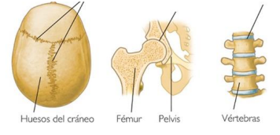
6. Observa la siguiente imagen e indica el tipo de articulación (móvil, semimóvil, inmóvil) en los espacios correspondientes:
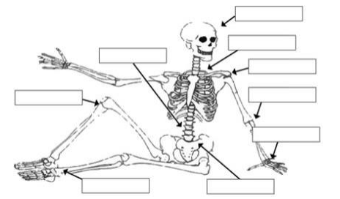
Sistema Muscular.
ACTIVIDADES:
1. Luego de la lectura del texto “Sistema Muscular” (pág. 17-18 del cuadernillo) responde:
a. ¿Qué son los músculos?
b. ¿Cómo se llaman las células del tejido muscular?
2. Completa el siguiente cuadro comparativo sobre sistema muscular con la información recogida del texto:
Tejido | Ubicación | Característica de la célula (fibra muscular) | Control nervioso | Dibujo

